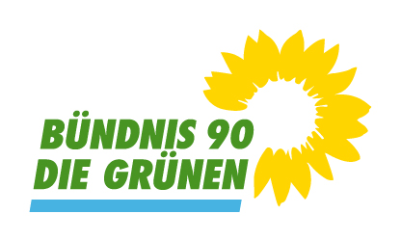 | Gemeinderatsfraktion Bondorf (LK Böblingen)
 | Bündnis 90/ Die Grünen
 | 2 Mandate (12,5 %); davon 1 Frau
 | OV Herrenberg und Gäu: GRÜNE in Bondorf (gruene-herrenberg.de)

